SALUD MATERNA E INFANTIL

Atención prenatal, del parto y del postparto
A continuación, se presentan los resultados de un estudio que Sinergias realizó con UNICEF y MSPS para evaluar la calidad de la atención prenatal [UNICEF, Ministerio de Salud y Protección Social y SINERGIAS. Seguimiento a niñas, niños y madres atendidos por la estrategia de eliminación de la transmisión materno infantil del VIH y evaluación de acceso y calidad a la atención prenatal, 2003-2010. Proyecto en curso]. Se seleccionaron aleatoriamente 93 historias clínicas que iniciaron control prenatal en el año 2009 y 2010 para verificar el cumplimiento de la norma técnica para el control prenatal. 92% de ellas se tomaron de la ESE Hospital San Antonio de Mitú y 8% del Centro de Salud de Carurú. El 19% de las historias clínicas solo tenían un control prenatal y 57% 3 controles o menos (promedio 3.5, ds 2.1). La mediana de la edad gestacional en la primera consulta fue de 20 semanas (percentil 25 12 semanas, percentil 75 29 semanas). El promedio de edad de las gestantes fue de 27 anos (ds 5.7 años). El 74% de las gestantes pertenecían al grupo étnico indígena. Respecto a la afiliación al SGSSS, 80% eran del régimen subsidiado, 11% de regímenes especiales o de excepción, 8% del contributivo y una de ellas no tenía afiliación.
Se analizó la proporción de historias clínicas en las que se encontró el registro de las actividades anotadas de acuerdo con el momento de la consulta prenatal: anamnesis, examen físico, actividades de promoción y prevención y paraclínicos. Adicionalmente, con el fin de realizar un análisis más robusto de los servicios ofrecidos a las gestantes en el control prenatal, se construyeron variables que agrupan las intervenciones básicas que se deben realizar en los diferentes momentos de la consulta de la siguiente manera: anamnesis, examen físico, realización de paraclínicos (tres categorías: paraclínicos básicos, tamizaje enfermedades infecciosas, paraclínicos completos) y actividades de promoción y prevención (cuatro categorías: asesoría para tamizaje de VIH, micronutrientes y vacunación, actividades de promoción y prevención básicas y actividades de promoción y prevención completas). Adicionalmente se crearon las variables consulta prenatal básica, que engloba las principales acciones que tienen probada efectividad de acuerdo con la evidencia, y consulta prenatal completa, que incluye todas las actividades requeridas por la norma técnica. Los detalles sobre las variables incluidas en cada una de estas variables compuestas se encuentran en la Tabla 4.
Tabla 4- Variables de análisis
Variable | Descripción
Anamnesis | Registro de:  Perdidas vaginales  Síntomas urinarios | Síntomas de vaso espasmo (>semana 26)  Presencia de movimientos fetales (>semana 26)
Examen físico | Registro de:  Talla  Peso  Altura uterina | Tensión arterial  Número de fetos (>semana 26)  Fetocardia (>semana 26)  Presentación fetal (>semana 34)
Paraclínicos básicos | Realización de:  Hemoglobina  Hemoclasificación  Glicemia en ayunas | Uroanálisis  Ecografía  Citología cervical
Tamizaje enfermedades infecciosas | Tamizaje de:  VIH | Sífilis  Hepatitis B
Paraclínicos completos | Realización de:  Hemoglobina  Hemoclasificación  Glicemia en ayunas | Uroanálisis  Ecografía  Citología cervical  Tamizaje de VIH, sífilis y hepatitis B
Actividades P & P básicas | Registro de:  Asesoría en lactancia materna  Cuidados del recién nacido  Planificación familiar | Signos de alarma  Valoración biopsicosocial  Valoración de violencias
Asesoría para tamizaje de VIH | Registro de:  Asesoría pretest | Asesoría postest  Consentimiento o disentimiento informado
Micronutrientes y vacunación | Administración de:  Sulfato Ferroso  Calcio | Ácido Fólico  Toxoide tetánico
Actividades P & P completas | Registro de:  asesoría en lactancia materna  Cuidados del recién nacido  Planificación familiar  Signos de alarma | Valoración biopsicosocial  Valoración de violencias  Asesoría pretest, consentimiento o disentimiento informado y asesoría postest para VIH  Administración de sulfato ferroso, calcio, ácido fólico y toxoide tetánico
Consulta prenatal básica | Tiene en cuenta los aspectos más relevantes que de acuerdo con la evidencia pueden generar un mayor impacto en la reducción de la mortalidad y morbilidad materna y perinatal  Indaga por: pérdidas vaginales, síntomas urinarios y de vaso espasmo, realiza asesoría en signos de alarma durante la gestación, evalúa peso, altura uterina y tensión arterial, administra calcio, ácido fólico y toxoide tetánico, valora hemoglobina, hemoclasificación, uroanálisis, realiza tamizaje para sífilis, VIH, hepatitis B y hace al menos una ecografía.
Consulta prenatal completa | Suma de todas las actividades enunciadas en las categorías anotadas arriba  Indaga por: Registro de perdidas vaginales, síntomas urinarios, síntomas de vaso espasmo y presencia de movimientos fetales, estos dos últimos después de de la semana 26; registro de talla, peso, altura uterina, tensión arterial, número de fetos, fetocardia (los dos últimos después de la semana 26) y presentación fetal (después de la semana 34); registro de asesoría en lactancia materna, cuidados del recién nacido, planificación familiar y signos de alarma, así como la valoración biopsicosocial y de violencias, asesoría pretest, consentimiento o disentimiento informado y asesoría postest; administración de sulfato ferroso, calcio, ácido fólico y toxoide tetánico; valoración de hemoglobina, hemoclasificación, glicemia en ayunas, uroanálisis, ecografía y citología cervical, tamizaje de VIH, sífilis y hepatitis B.
Este estudio se realizó en 20 departamentos del país y el Vaupés tuvo el desempeño más deficiente en la mayoría de los indicadores analizados.
Como se observa en la gráfica 5, aunque casi la totalidad de las historias clínicas tienen registro de peso y cerca del 90% de altura uterina, no se están usando las curvas para evaluar la evolución de estas medidas, que es lo que, de acuerdo con la evidencia, tiene mayor sensibilidad para la detección de alteraciones que la medición aislada de estos parámetros. Casi la totalidad de las historias tenían registro de tensión arterial. De los aspectos de la anamnesis analizados solo se encontró registro en más de 80% de las historias de una variable (pérdidas vaginales). Todos los otros parámetros evaluados en anamnesis y examen físico fueron registrados en menos del 80% de los casos.
Al revisar las acciones de promoción y prevención únicamente el registro de asesoría sobre signos de alarma durante la gestación y la formulación de micronutrientes (calcio, ácido fólico y sulfato ferroso) se encontraron en más del 80% de las historias clínicas. Todas las demás actividades se encontraron en 10% de las historias clínicas o menos, a excepción del consentimiento informado para la prueba de VIH que se encontró en poco más de la mitad de los casos. Der resaltar que únicamente se encontró registro de vacunación de toxoide tetánico en 8% de las gestantes.
Con respecto a los paraclínicos únicamente el tamizaje de sífilis se encontró en más de 80% de las historias clínicas (82%). Hemoglobina, hemoclasificación, glicemia y tamizaje de VIH se realizaron a entre 70% y 80% de las gestantes. De resaltar que aproximadamente 20% de las gestantes no están siendo tamizadas para sífilis y ceca del 30% para VIH. A pesar de que la prevalencia de hepatitis B en Vaupés es de alta prevalencia, prácticamente no se está realizando el tamizaje, solo se encontró una historia con esta prueba. Prácticamente se encontró que la prueba de O’ Sullivan y la citología cervical tampoco se están realizando. Se encontró que el 16% de las mujeres con resultado de la prueba de hemoglobina tienen anemia (hemoglobina <11 mg/dl).
Gráfica 5: Calidad de la atención prenatal en el departamento del Vaupés, promedio e intervalo de confianza 95%.
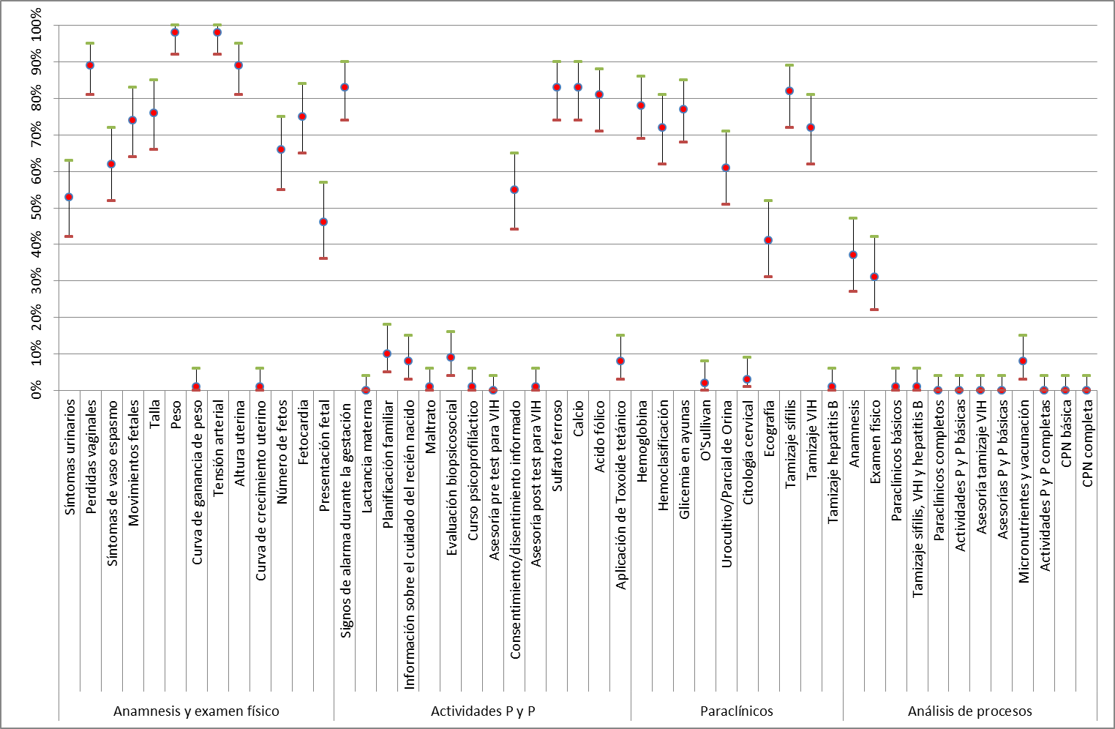
Al contrastar la proporción de historias con registro de tamizaje para VIH y consentimiento informado se evidencia que una proporción importante de las tamizadas no tiene consentimiento y no hay registro de asesoría pre ni post prueba prácticamente para ninguna gestante.
Al analizar las variables conjuntas el desempeño fue supremamente deficiente, las variables con mejor comportamiento fueron las que conjugan las acciones de la anamnesis y el examen físico y no superaron el 40%. Estas variables estuvieron seguidas por la administración de micronutrientes que no superó el 10%. Para todas las demás variables prácticamente no hubo ninguna historia clínica que cumpliera con los requisitos.
Esta muestra es representativa de lo que se está haciendo con respecto al control prenatal en las cabeceras municipales departamento. Es de resaltar que, si estas deficiencias ocurren en donde existen mayores posibilidades de acceder a los servicios, es posible inferir que la población que está en la zona rural –en caso que pueda acceder a los servicios de control prenatal–, reciben servicios aun más deficientes.
La ENDS 2010, en el capítulo sobre Salud Materno Infantil presenta los siguientes datos sobre control prenatal y parto (Tabla 5):
Tabla 5. Control del embarazo y atención del parto. Departamento Vaupés vs. Colombia. ENDS 2010.
 | % que NO recibió Atención Prenatal | % Parto atendido en institución de salud | % Parto atendido por médico/a | % mujeres que NO recibió atención del parto
Vaupés | 21,8 | 71,9 | 67,8 | 4,9
COLOMBIA | 3 | 95,4 | 92,7 | 0,2

De acuerdo con los certificados de nacido vivo, la cobertura del parto institucional para el 2011 aumentó en un 28% con respecto al 2010, pasando de un 45,7% (296/647) a un 63,8% (369/578). El 26% (149/578) de las mujeres que tuvieron parto institucional eran residentes del área urbana de Mitú.
Para la zona suburbana (carretera y río abajo), la cobertura de parto institucional por nacido vivo fue del 62%.
Dentro de las prácticas, creencias y tradiciones que rodean el proceso del nacimiento en la población indígena se mencionan:
- Con mucha frecuencia la mujer asume sola el proceso de alumbramiento, ya que este es un proceso que requiere privacidad. Es por ello que la figura de la partera no siempre está presente en algunas comunidades.
- El parto con frecuencia se desarrolla en las chagras o cultivos los cuales pueden estar ubicados lejos de la comunidad.
- La placenta debe ser enterrada, habiendo rituales que acompañan este proceso.
En el tema del cuidado post natal de las parturientas, la ENDS 2010 preguntó a las mujeres si en los 40 días post parto había presentado algún síntoma que estuviera relacionado con el antecedente de parto. En la Tabla 6 se presentan los porcentajes para el Vaupés comparados con los del país.
Tabla 6. Problema Postnatal. Departamento Vaupés vs. Colombia. ENDS 2010.
 | Sangrado vaginal intenso | Desmayo | Fiebre | Infección senos | Dolor al orinar | Flujo vaginal | Salida involuntaria de orina
Vaupés | 19,0 | 6,4 | 17,3 | 8,8 | 13,9 | 12,7 | 3,2
COLOMBIA | 11,2 | 3,4 | 10,5 | 7,0 | 10,6 | 11,0 | 3,4

Mortalidad materna
La razón de mortalidad materna constituye un indicador de las desigualdades sociales existentes entre países y entre regiones de un mismo país. Los datos disponibles en la publicación del Ministerio de Salud y Protección Social sobre la situación de salud en Colombia para el año 2010 no registran datos de mortalidad materna para el departamento de Vaupés. Sin embargo, se obtuvieron indicadores de 2008 del MSPS y la OPS, además de cifras estadísticas de la Secretaría de Salud Departamental de Vaupés y otros datos recolectados en campo que dan cuenta de la situación crítica del departamento con relación a este indicador (gráficas 6 y 7).
La Tabla 7 compara las cifras nacionales con las departamentales en los años 2005 a 2011.
Tabla 7. Razón de Mortalidad Materna (2005-2011). Vaupés vs. Colombia
 | 2005 | 2006 | 2007 | 2008 | 2009 | 2010
Vaupés | 474 | 283 | 423 | SD | 163 | 303
COLOMBIA | 73.06 | 75.02 | 75.57 | 62.76 | 72,88
SD: cifras no están disponibles.

Como se puede apreciar en la gráfica 7, la mortalidad materna en el departamento es un evento que se ha presentando de manera constante con la ocurrencia de 1 a 2 casos por año, con tendencia al aumento en el último quinquenio.

La totalidad de los casos de muerte materna se configuraron como mortalidades materno-perinatales, afectando esta eventualidad a dos indicadores sensibles de la accesibilidad a los servicios de salud.

Gráfica 6. Razón de mortalidad materna (x 100,000 nacidos vivos), por departamentos. Colombia 2007
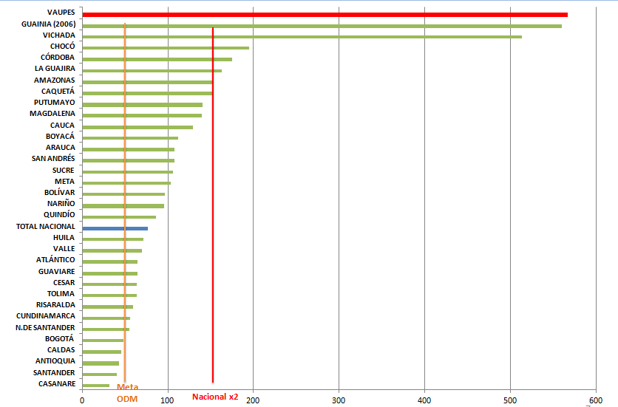
Fuente: Indicadores de salud 2008 MSPS/OPS

Gráfica 7. Comportamiento de la razón de la mortalidad materna. Vaupés, período 2004-2012.
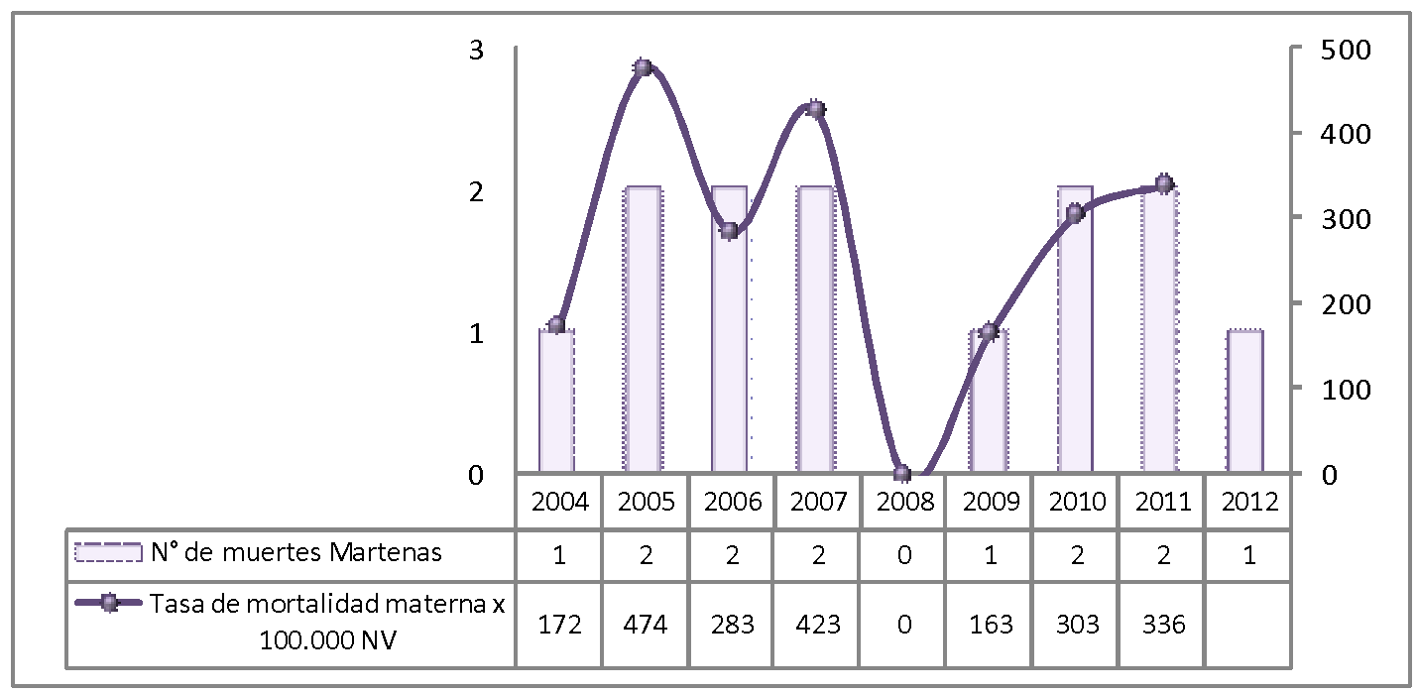
Fuente: Vigilancia en Salud Pública. Secretaría de Salud Departamental, 2012.

Para los años 2010 y 2011 se establecieron eventos no relacionados con la gestación como causas de muertes. Llaman la atención el consumo de sustancias psicoactivas y el suicidio, dos problemáticas sociales crecientes en el departamento. Igualmente se identificó una muerte asociada a accidente ofídico, siendo este último evento trazador de la calidad y accesibilidad a los servicios de salud (Tabla 8).

Tabla 8. Relación de casos de mortalidad materna, período 2010-2012, departamento de Vaupés 2012
Año | Zona | Ocurrencia | Etnia | Edad | Causa de muerte
2010 | Amazonas | Frontera Amazonas-Vaupés | SD | SD | Accidente Ofídico
2010 | Tiquié | Bellavista del Tuy | Jupda | 39 | Bronco-aspiración por consumo de Alcohol
2011 | Bajo Pirá | Puerto Antonio | Macuna | 43 | Placenta Previa con Hemorragia
2011 | Alto Vaupés | La Venturosa | Cubea | 24 | Suicidio
2012 | Medio Vaupés | Los Cerros | Cubea | 26 | Shock hipovolémico, Distocia Mecánica y Dinámica
Fuente: Oficina de Vigilancia en Salud Pública –SIVIGILA Vaupés

La Tabla 9 relaciona el análisis de los estudios de campo de las mortalidades maternas ocurridas entre el período 2010-2012. De anotar que no se realizó estudio de campo de la mortalidad por accidente ofídico.

Tabla 9. Análisis de las mortalidades maternas, período 2010-2012, departamento de Vaupés 2012
 | Diferencias | Convergencias
Servicios de Salud | Dos (2) casos tuvieron contacto con institución de salud | No hay seguimiento e identificación de las gestantes
Servicios de Salud | Reconocimiento de signos de alarma | Inexistencia del servicio en la comunidad o cerca de la misma
Servicios de Salud |  | Ausencia de CP
Servicios de Salud |  | Gestantes con factores de riesgo
Accesibilidad geográfica y de comunicación | Distancia | Dificultades de traslado
Accesibilidad geográfica y de comunicación | Existencia de radiocomunicación o Compartel | Las comunidades no contaban con disponibilidad de insumos (motor, deslizadora, gasolina)
Factores culturales | Creencias según etnia | Responsabilidad de la mujer indígena en el hogar y comunidad
Factores culturales | Aculturación de la mujer | Dificultad de la mujer en buscar ayuda
Fuente: Estudios de campo. SSDV

Transmisión perinatal del VIH y la sífilis
Durante el período 2008- 2011 se han identificado cinco (5) gestantes con diagnóstico confirmado para VIH y una gestante con diagnóstico indeterminado. El 80% de los hijos e hijas de estas madres, hasta la fecha, tienen resultado negativo para transmisión vertical (Tabla 10).

Dentro de los motivos identificados para no haber recibido el tratamiento oportuno estuvieron los problemas para la oferta del tratamiento (ni la SSDV ni las EPS contaban con medicamentos antirretrovirales para el manejo de las gestantes), no adherencia al programa prenatal, inoportunidad en la remisión, inoportunidad en el diagnóstico, problemas con el flujo de canalización.

Tabla 10. Relación de mujeres gestantes con diagnóstico para VIH. Vaupés 2008-2011
Año | Zona | Edad Madre | Etnia | Tratamiento Antirretroviral | Tipo de Parto | Dx Carga Viral-RN
2008 | Alto Vaupés | 39 | Indígena | Sin Tratamiento | Cesárea | Negativa
2009 | Mitú Urbano | 20 | Mestiza | Recibió tratamiento, paciente con Dx para VIH antes del embarazo | Cesárea | Negativa
2010 | Mitú Urbano | 28 | Mestiza | Tratamiento tardío -1 semana antes del parto- | Vaginal Institucional | Positiva
2011 | Mitú Urbano | 22 | Indígena | Sin Tratamiento | Vaginal Domiciliario | Negativa
2011 | Bajo Apaporis | 21 | Indígena | Recibió tratamiento a partir del 2do trimestre- | Cesárea | Negativa
2011 | Carurú Urbano | 27 | Indígena | Recibió tratamiento, paciente con Western Blot Indeterminado y CV sin copias | Cesárea | Negativa
Fuente: Oficina Salud Sexual y Reproductiva. SSDV

Para el caso de la sífilis gestacional, durante el período 2008-2011 se reportó un (1) caso, confirmándose el diagnóstico de la sífilis congénita en el niño. En el análisis de este caso se concluye que el abordaje de la mujer gestante no fue acorde a la guía de manejo. Durante el primer trimestre de 2012 no se han notificado o identificado casos asociados a este evento.

Salud infantil
En cuanto al recién nacido, la ENDS 2010 refiere que en Vaupés, el 23,4% de los neonatos no fue pesado al nacer y 4,2% pesaba menos de 2500 gramos. La mortalidad en el primer mes de vida para el 2009 en el Vaupés comparado con las cifras nacionales se presenta en la Tabla 11.
Tabla 11. Mortalidad primer mes de vida
 | Menor de 1 hora |  | De 1 a 23 horas |  | De 1 a 6 días |  | De 7 a 27 días |  | De 28 a 29 días
 | H | M | H | M | H | M | H | M | H | M
Vaupés | 3 | 0 | 0 | 0 | 2 | 0 | 3 | 3 | 0 | 0
COLOMBIA | 441 | 342 | 706 | 540 | 1.274 | 884 | 967 | 800 | 42 | 25
Las coberturas de vacunación usualmente no alcanzan niveles útiles (superiores al 95% para garantizar la inmunidad de las comunidades). Ejemplo de este fenómeno lo presentan las coberturas de vacunación para poliomielitis, DPT y triple viral (dosis única) en 2010.
La gráfica 9 presenta indicadores más recientes (Indicadores Básicos 2010) en cuanto a coberturas de vacunación para el departamento comparado con las coberturas nacionales para el año 2009.
Gráfica 8. Coberturas de vacunación para poliomielitis en 2008 y para triple viral en 2006. Colombia.
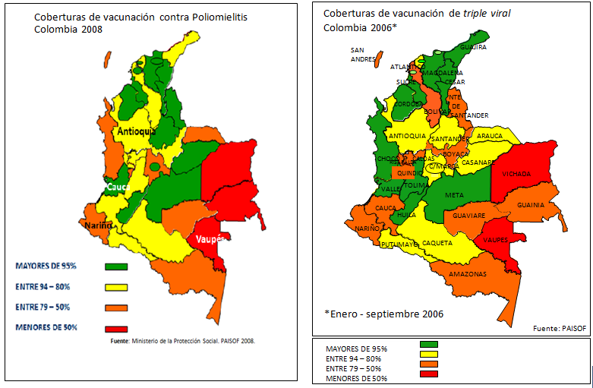
Gráfica 9. Cobertura de Vacunación. Vaupés vs. Colombia. 2009

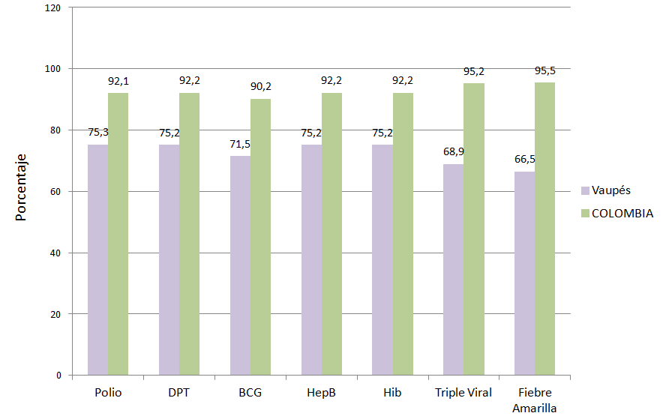
Fuente: Indicadores Básicos 2010, MSPS
La participación en el programa de Crecimiento y Desarrollo y Cuidado del niño/a (CyD) fue evaluada en la ENDS 2010, sin embargo los datos no aparecen discriminados por departamento sino por regiones de manera que Vaupés queda incluido dentro de la región Orinoquía y Amazonía cuyo dato de inscripción al programa de CyD es del 74,5% comparado con el 75,6% del total del país.

Mortalidad perinatal

De acuerdo con la ENDS 2010 la tasa de mortalidad perinatal para Colombia fue de 14 muertes por mil embarazos de 7 o más meses de gestación, con un número de muertes neonatales tempranas (130) mayor que el número de mortinatos (86). Según esta misma fuente, Vaupés está entre los departamentos con las mayores tasas de mortalidad perinatal (21 por mil), aún más alta que la tasa regional (Orinoquía-Amazonía) que fue de 13 por mil embarazos. Se resalta que por dificultades de acceso, disponibilidad de personal y ubicación de los familiares, no todos los casos cuentan con certificado de defunción y por ende no han sido notificados al sistema de vigilancia, presentándose inconsistencias con los datos arrojados a nivel nacional.
Por su parte, las cifras estadísticas de la SSDV para el período de 2009-2011 mostraron 18 muertes perinatales en promedio por año. En el primer trimestre de 2012 se ha reportado la ocurrencia de 10 casos de mortalidad perinatal (Gráfica 10).

Gráfica 10. Comportamiento de la mortalidad perinatal durante los años 2004-2012, departamento de Vaupés.
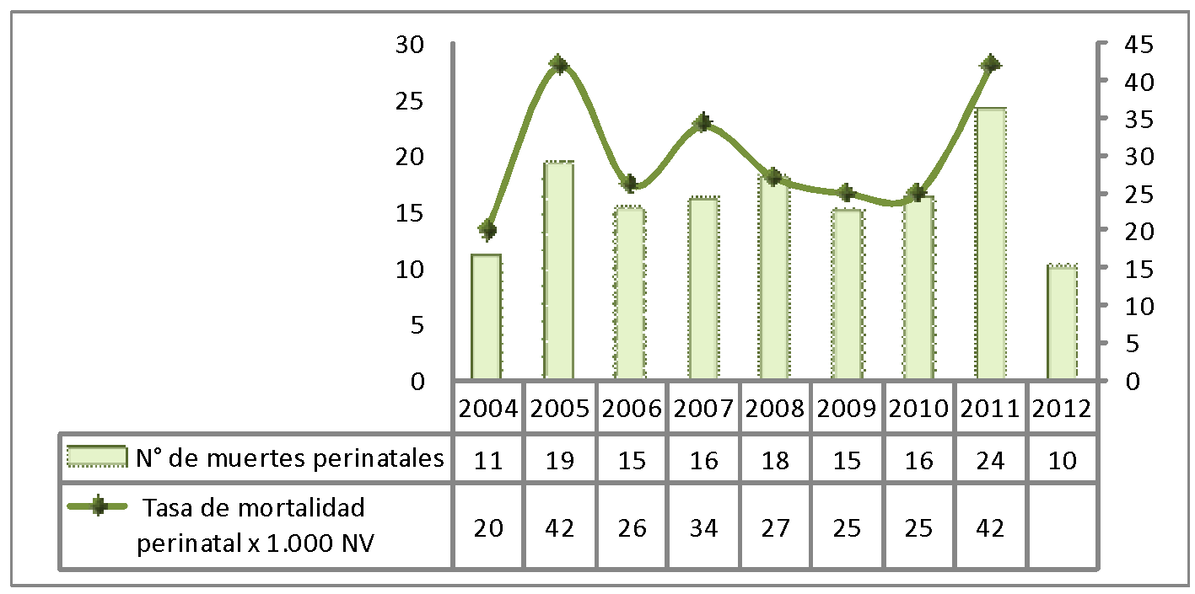
Fuente: Vigilancia en Salud Pública. SSDV, 2012.

En los análisis de las mortalidades perinatales se identificaron los siguientes aspectos:
- Entre el 70% y 80% de los casos clasifican como mortalidades evitables.
- Durante el período 2009-2012 se han presentado un total de 65 muertes perinatales, de las cuales el 75% (49/65) se presentaron en el área rural del departamento.
- En el análisis de las mortalidades perinatales durante el período 2009-2012 se ha observado que la ocurrencia de las mortalidades en el período neonatal está adquiriendo una tendencia ascendente. En los estudios de campo de los casos de mortalidad neonatal realizados por la SSDV se identificaron como factores que han jugado un papel importante en el desarrollo del proceso salud-enfermedad-muerte: los embarazos no deseados, inadecuada o nula lactancia materna, descuido en el cuidado del menor y/o desconocimiento del cuidado del recién nacido, ya sea de tipo tradicional o no.

Gráfica 11. Muertes perinatales discriminadas en mortinato y neonato, departamento de Vaupés 2009-2012.
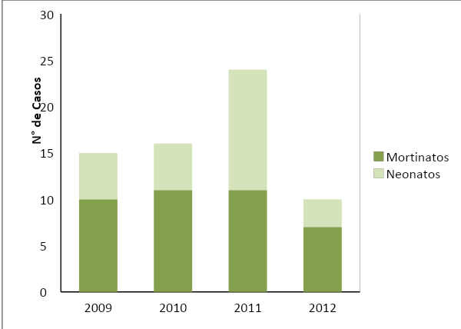
Fuente: Oficina de Vigilancia en Salud Pública -SIVIGILA

Tabla 12. Muertes perinatales procedentes de la zona Suburbana (río abajo y carretera), período 2009-2012, departamento de Vaupés.
 | Comunidad | Zona | Causa de Muerte
2009 | Yararaca | Carretera | Sufrimiento materno durante el trabajo de parto
2010 | No se notificaron muertes perinatales en la zona
2011 | Murutinga | Carretera | Causa básica: negligencia y abandono, DNT proteico calórica, estomatitis severa y causa directa sepsis.
2011 | Garrafa | Río Abajo | Placenta Previa Total
2012 | No se notificaron muertes perinatales en la zona
Fuente: Oficina de Vigilancia en Salud Pública –SIVIGILA. Vaupés

Mortalidad infantil
La tasa de mortalidad infantil es un indicador demográfico que señala el número de defunciones de niños en una población de cada mil nacimientos vivos registrados, durante el primer año de vida. Este indicador está relacionado directamente con los niveles de pobreza y de calidad sanitaria.
En la Tabla 13 se recopila la tasa de mortalidad infantil (TMI) del 2005-2009, especificando en la Tabla 14 las causas de esas muertes para 2009, último año con cifras completas en la página del DANE. En ambas tablas se comparan los datos del Vaupés con la información nacional, buscando contextualizar los datos del departamento.
Gráfica 12. Tasas de mortalidad en menores de 1 año por 1,000 nacidos vivos. Colombia 2007
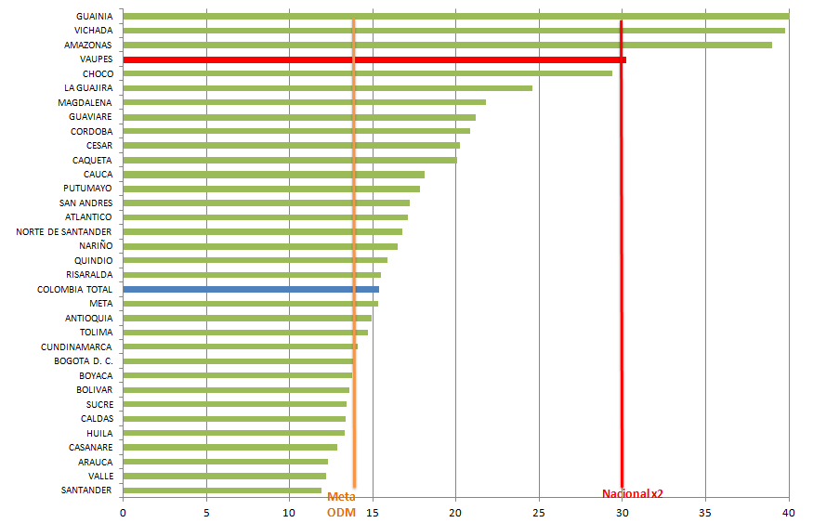
Fuente: Encuesta Nacional de Salud, 2007.

Tabla 13. Tasa de Mortalidad Infantil- TMI (2005-2009)
 | 2005 | 2006 | 2007 | 2008 | 2009
Vaupés | 43,24 | 43,10 | 42,50 | 42,00 | 41,17
COLOMBIA | 22,25 | 21,90 | 21,30 | 20,60 | 20,13

Tabla 14. Causas de mortalidad en menores de 1 año-2009
Causas de mortalidad | Vaupés |  | COLOMBIA
Causas de mortalidad | Nº | % | Nº | %
TOTAL | 22 | 100 | 9.580 | 100
001 Enfermedades infecciosas intestinales | 1 | 4,5 | 202 | 2,1
004 Ciertas enfermedades inmunoprevenibles | 2 | 9,1 | 11 | 0,1
042 Deficiencias nutricionales | 2 | 9,1 | 267 | 2,8
059 Neumonía | 4 | 18,2 | 470 | 4,9
080 Feto y recién nacido afectados por complicaciones obstétricas y traumatismo del nacimiento | 1 | 4,5 | 155 | 1,6
082 Trastornos respiratorios específicos del periodo perinatal | 5 | 22,7 | 2.347 | 24,5
084 Infecciones específicas del periodo perinatal | 3 | 13,6 | 785 | 8,2
086 Todas las demás afecciones originadas en el periodo perinatal | 1 | 4,5 | 379 | 4,0
087 Malformaciones congénitas del sistema circulatorio | 2 | 9,1 | 1.116 | 11,6
096 Otros accidentes que obstruyen la respiración | 1 | 4,5 | 162 | 1,7
Es importante destacar las diferencias de porcentajes entre el Vaupés y el total nacional para los casos de muertes por enfermedades inmunoprevenibles y desnutrición, entidades que deben ser prioridad en el marco de una adecuada atención médica y de los programas de Promoción y Prevención.
Los datos estadísticos de la SSDV muestran que durante el período comprendido entre 2008 y 2011 se presentó en el departamento un acumulado de 76 muertes en menores de 1 año, con un promedio de ocurrencia al año de 19 fallecimientos, con corte al quinto mes del año 2012 se han registrado un total de 8 muertes. Se identificó una variación sustancial para los años 2009 y 2011, caracterizándose el 2009 por la presencia de 26,9% muertes asociadas al evento tosferina (7/26) y un alto número de muertes por IRA (38,5% -10/26-). Para el año 2011 se resalta que el 57% (13/23) de estas muertes se dieron en el período neonatal.
Grafica 13. Comportamiento de la Mortalidad Infantil. Casos y tasas. Vaupés 2008-2010.
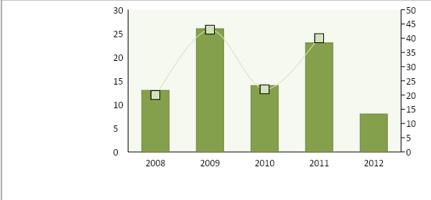
Fuente: Programa Salud Infantil-Vigilancia en Salud Pública- Estadísticas Vitales- SSDV
Desagregando el análisis por área de ocurrencia, se observa que es constante el desarrollo de las mortalidades en la zona rural del departamento (Tabla 15).
Tabla 15. Distribución de los casos de mortalidad infantil por área de ocurrencia. Vaupés 2008-2010.
Año | Área Urbana |  | Área Rural
 | N° de Casos | % | N° de Casos | %
2008 | 2 | 15,4 | 11 | 84,6
2009 | 2 | 7,7 | 24 | 92,3
2010 | 2 | 14,3 | 12 | 85,7
2011 | 3 | 13,0 | 20 | 87,0
2012 | 1 | 12,5 | 7 | 87,5
Fuente: Programa Salud Infantil-Vigilancia en Salud Pública- Estadísticas Vitales- SSDV

Las principales causas asociadas a la mortalidad en este grupo poblacional en el periodo 2008-2010 estuvieron relacionadas con afecciones ocurridas en el período neonatal, principalmente infección respiratoria aguda y enfermedad diarreica aguda.
Dentro de los determinantes identificados, que se relacionan directamente con el desarrollo de la mortalidad infantil están las dificultades de acceso geográfico (dispersión geográfica, barreras naturales de acceso), factores de tipo demográfico (dispersión poblacional), factores culturales (concepciones tradicionales que retrasan la demanda de los servicios de salud por parte de padres y cuidadores, reconocimiento tardío de signos de alarma y peligro de muerte, consulta inicial exclusiva con el payé o sabedor tradicional, entre otros), prácticas inadecuadas del cuidado de los niños y niñas, factores económicos (alto costo en el traslado de pacientes desde el área rural del departamento hasta los puntos de atención ubicados en los cascos urbanos de los municipios, necesidad de traslado de los pacientes por vía aérea y/o fluvial), y la falta de presencia institucional (personal de salud, centros de salud) para una atención inicial.
La Tabla 16 muestra los casos de mortalidad infantil notificadas para la zona suburbana de Mitú en el período 2009-2012.

Tabla 16. Relación de muertes infantiles procedentes de la zona suburbana (río abajo y carretera). Período 2009-2012, departamento de Vaupés.
 | Comunidad | Zona | Edad | Sexo | Causa de Muerte
2009 | Murutinga | Carretera | 15 días | F | Varicela
2010 | No se notificaron casos
2011 | Macaquiño | Río Abajo | 3 meses | M | IRA-Neumonía Grave
2012 | Trubón | Río Abajo | 1 mes | M | Mortalidad por EDA
Fuente: Oficina de Vigilancia en Salud Pública - Sivigila

Morbilidad en la niñez (menores de 5 años)
En la Tabla 17 se presentan los datos de 2009 para el departamento del Vaupés relacionados con las enfermedades de notificación obligatoria frecuentes en niños y niñas menores de cinco años.
Tabla 17. Enfermedades de notificación obligatoria. Vaupés vs. Colombia. 2009
 | ENFERMEDADES INMUNOPREVENIBLES (1)
 | Sarampión |  | Rubéola |  | Parotiditis |  | Difteria
 | n | Tasa | N | Tasa | N | Tasa | n | Tasa
Vaupés | 4 | 9,73 | 0 | 0 | 0 | 0 | 0 | 0,00
COLOMBIA | 487 | 1,08 | 887 | 1,97 | 9.365 | 20,82 | 0 | 0,00

 | ENFERMEDADES INMUNOPREVENIBLES (2)
 | Tétanos Neonatal |  | Tos Ferina |  | Parálisis Flácida aguda |  | Meningitis por  H. influenzae
 | n | Tasa | N | Tasa | n | Tasa | n | Tasa
Vaupés | 0 | 0 | 27 | 65,7 | 0 | 0 | 0 | 0
COLOMBIA | 5 | 0,0058 | 429 | 0,95 | 168 | 1,29 | 49 | 0,11

Los eventos de enfermedad diarreica aguda (EDA) y la infección respiratoria aguda (IRA) representan las primeras causas de morbilidad y mortalidad en la población menor de 5 años residente en el departamento de Vaupés. Estos eventos son de gran interés en salud pública, máxime en la población menor de 5 años, teniendo en cuenta su facilidad para generar alta morbilidad, el alto riesgo de mortalidad, los altos costos para el sistema, y la existencia de medidas en salud pública, de atención de bajo costo y alto impacto para su prevención y control.
El debilitamiento de la red de radiocomunicaciones desde 2007 ha afectado directamente la notificación de los eventos de vigilancia en salud pública, viéndose reflejado en la disminución del registro de casos de EDA e IRA.
El desarrollo de la EDA se relaciona principalmente con las necesidades básicas insatisfechas, como es la disponibilidad del agua potable y eliminación de excretas, aunado a la poca apropiación de prácticas claves saludables.
De acuerdo con la ENDS 2010, la prevalencia de IRA y EDA en niños y niñas menores de 5 años en el Vaupés es ligeramente inferior a las cifras nacionales (Tabla 18). No obstante, de acuerdo con las estadísticas de la ESE Hospital San Antonio de Mitú, para el período 2008-2010 las principales causas de morbilidad en menores de cinco años fueron de tipo infeccioso, sobresaliendo las del sistema digestivo —parasitosis, diarreas y gastroenteritis— y las infecciones respiratorias. De anotar, que los diagnósticos como: atención médica, sin otra especificación y fiebre no especificada, son consecuencia de una inadecuada codificación, lo que limita el análisis a profundidad real de las causas por consulta externa (Tabla 19).
Tabla 18. Prevalencia IRA y EDA en menores de 5 años. Vaupés vs. Colombia. 2010
 | Infección Respiratoria Aguda (IRA) | Enfermedad Diarreica Aguda (EDA)
Vaupés | 5,6 | 13,7
COLOMBIA | 9,1 | 12,6

Tabla 19. Cinco primeras causas de morbilidad por consulta externa en población menor de 5 años. Departamento de Vaupés 2008-2010.
No. | Diagnóstico/Año | N° Consultas
2008
1 | Infección aguda no especificada de las vías respiratorias inferiores | 267
2 | Parasitosis intestinal, sin otra especificación | 139
3 | Micosis superficial, sin otra especificación | 30
4 | Atención médica, sin otra especificación | 25
5 | Caries de la dentina | 2
2009
1 | Parasitosis intestinal, sin otra especificación | 883
2 | Infección aguda de las vías respiratorias no especificada | 720
3 | Diarrea y enteritis de presunto origen infeccioso | 708
4 | Fiebre no especificada | 254
5 | Otros trastornos del sistema urinario | 59
2010
1 | Diarrea y gastroenteritis de presunto origen infeccioso | 304
2 | Parasitosis intestinal, sin otra especificación | 232
3 | Fiebre no especificada | 156
4 | Caries de la dentina | 75
5 | Infección de las vías urinarias | 55
Fuente: Área de estadísticas, ESE Hospital San Antonio de Mitú. Vaupés.

Del total de casos notificados por EDA, alrededor del 50% se desarrollan en niños y niñas menores de 5 años. Basados en la notificación semanal acumulada al año, se observa que aproximadamente el 23% de la población menor de 5 años en el departamento ha presentado un episodio de EDA.
Grafica 14. Comportamiento de la notificación de la morbilidad por el evento EDA en menores de 5 años en casos y tasas. Departamento de Vaupés 2000-2011.
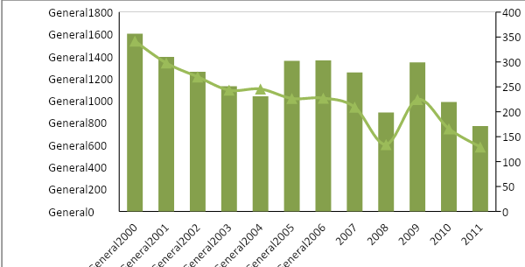
Fuente: Oficina de Vigilancia en Salud Pública —SIVIGILA. SSDV, 2008-2010.

Con relación a la infección respiratoria aguda en menores de cinco años, los datos departamentales muestran altas tasas de incidencia. Para el período 2000 al 2004 se evidencia que en promedio anualmente se enfermaron por este evento el 75% de la población menor de 5 años, dato que indica la gran susceptibilidad de este grupo de adquirir y desarrollar enfermedades de tipo respiratorio (Gráfica 15).
Dentro de los principales factores de riesgo que se han asociado a este gran número de casos de IRA se encuentran:
- Alta ventilación de algunas viviendas tradicionales
- Dentro de las condiciones de la vivienda tradicional, los fogones con frecuencia se ubican cerca de las hamacas y se mantiene con brasas prendidas con la finalidad de proporcionar calor en la vivienda.
- Cambios de temperatura constantes, característico de la zonas selváticas.
- Condiciones de alta humedad relativa.
Grafica 15. Comportamiento de la notificación de la morbilidad por IRA en menores de 5 años en casos y tasas. Departamento de Vaupés 2000-2010.
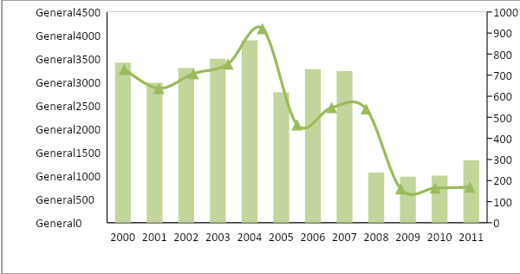
Fuente: SIVIGILA oficina de Vigilancia en Salud Pública. Secretaría de Salud Departamental 2008-2010.

Mortalidad en la niñez
La mortalidad en la niñez se expresa como la probabilidad de morir entre el nacimiento y los cinco años de edad, expresada por cada 100.000 menores de cinco años. Este indicador constituye uno de los principales eventos de interés en salud para el departamento de Vaupés. Este grupo poblacional representa el grupo con mayor exposición al riesgo de enfermar y morir por causas prevenibles; situación derivada como en otros eventos de las barreras de acceso, dispersión poblacional y dificultades en la prestación de servicios de salud.
Para este indicador es importante mencionar que más del 60% de las muertes se desarrollaron en niños y niñas menores de 1 año de edad.
De acuerdo con los Indicadores Básicos de la Situación de Salud Colombia 2009, la tasa nacional de mortalidad en menores de 5 años fue 305,6 por 100.000 menores de 5 años, siendo esta cifra de casi el doble para el departamento de Vaupés (500,5 muertes en cada 1000.000 menores en este rango de edad.
Grafica 16. Comportamiento de la mortalidad en menores de 5 años en casos y tasas, departamento de Vaupés 2008-2010
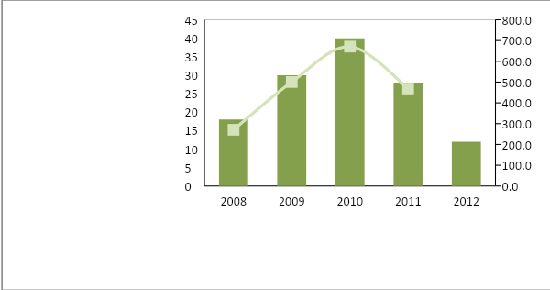
Fuente: Programa Salud Infantil-Vigilancia en Salud Pública- Estadísticas Vitales- Secretaria de Salud Departamental

Nuevamente la principal área de ocurrencia de los casos de mortalidad en menores de 5 años, es la zona rural, arrojando una razón de ocurrencia rural/urbano de 6:1, es decir, por cada menor que fallece en la zona urbana se presentan 6 muertes en el área rural (Tabla 20).
Tabla 20. Distribución de los casos de mortalidad en menores de 5 años por área de ocurrencia. Departamento de Vaupés 2008-2010.
 | Área Urbana |  | Área Rural
Año | N° de Casos | % | N° de Casos | %
2008 | 5 | 27,8 | 13 | 72,2
2009 | 2 | 6,7 | 28 | 93,3
2010 | 5 | 12,5 | 35 | 87,5
2011 | 5 | 17,9 | 23 | 82,1
2012 | 1 | 8,3 | 11 | 91,7
Fuente: Programa Salud Infantil-Vigilancia en Salud Pública- Estadísticas Vitales- Secretaria de Salud Departamental

La mortalidad en este grupo de edad, estuvo asociada a las enfermedades de tipo infeccioso -infección respiratoria aguda y enfermedad diarreica aguda-, pero a estos eventos, para el año 2010 se agregó un síndrome nuevo de origen desconocido que afectó de manera amplia al departamento. Las cinco primeras causas de mortalidad en niños y niñas menores de 5 años durante el periodo de 2008 a 2011 en el Vaupés se exponen en la Tabla 21.
Tabla 21. Cinco primeras causas de mortalidad en población menor de 5 años, departamento de Vaupés 2008-2010.
No. | Diagnóstico/Grupo de Edad | Total | %
2008
1 | Infección Respiratoria Aguda -IRA- | 7 | 39
2 | Feto y Recién Nacido Afectados por Causas Relacionadas con el Embarazo y el Parto | 5 | 28
3 | Enfermedad Diarreica Aguda -EDA- | 3 | 17
4 | Desnutrición | 1 | 6
5 | Ahogamiento | 1 | 6
2009
1 | Infección Respiratoria Aguda -IRA- | 14 | 47
2 | Tos Ferina | 6 | 20
3 | Enfermedad Diarreica Aguda -EDA- | 2 | 7
4 | Desnutrición | 1 | 3
5 | Varicela | 1 | 3
2010
1 | Síndrome Gastrointestinal de Origen Desconocido | 10 | 25
2 | Enfermedad Diarreica Aguda -EDA- | 5 | 13
3 | Infección Respiratoria Aguda -IRA- | 3 | 8
4 | Ahogamiento | 2 | 5
5 | Desnutrición | 2 | 5
2011
1 | Infección Respiratoria Aguda –IRA | 6 | 28,4
2 | Enfermedad Diarreica Aguda -EDA- | 3 | 10,7
3 | Síndrome Gastrointestinal de Origen Desconocido | 2 | 7,1
4 | Cardiopatía Congénita | 2 | 7,1
5 | Desnutrición | 2 | 7,1
Fuente: Programa Salud Infantil. Vigilancia en Salud Pública- Estadísticas Vitales- SSDV
Algunos factores identificados como condicionantes de la mortalidad en la niñez en el departamento incluyen las dificultades de acceso geográfico, los altos costos de la atención para la población ubicada en el área rural (trasporte aéreo, fluvial, albergues, entre otros gastos en salud), aspectos culturales (ej: la población indígena que consulta inicialmente o de manera exclusiva al payé o sabedor tradicional y solo cuando el menor se encuentra en estado grave, el padre o cuidador recurre a la medicina alopática, situación que dificulta en gran medida el traslado y la atención oportuna del menor), fallas en la identificación temprana de signos de alarma, baja demanda de los servicios de salud y pérdida del conocimiento y las prácticas tradicionales, entre otros.
Para el análisis de la mortalidad por IRA y EDA, es necesario tener en cuenta además de las pobres condiciones de sanidad existentes en el área rural del departamento (falta de acceso a agua potable e inadecuados sistemas de alcantarillado o disposición de excretas y residuos sólidos) el ciclo de desnutrición-IRA-EDA. Un niño o niña con desnutrición tiene una mayor susceptibilidad al desarrollo de enfermedades de tipo infeccioso, por las deficiencias en el sistema inmunológico secundario al déficit nutricional. De igual forma un niño con IRA y/o EDA tiene un mayor riesgo de desarrollar un cuadro de desnutrición por las deficiencias en el aporte de nutrientes relacionado con la baja ingesta y bajo aporte de alimentos en los períodos de enfermedad, el síndrome de malabsorción y la pérdida aguda de agua, electrolitos y nutrientes (en caso de la EDA), entre otros. De esta manera, la desnutrición en la población menor de 5 años, participa de manera cíclica en el proceso enfermedad- muerte como condicionante y/o agravante del proceso.

Mortalidad por causas externas en niños, niñas y adolescentes
La mortalidad por causa externa, es aquella asociada a factores no derivados de procesos patológicos que deterioran el estado de salud del individuo y que conllevan como consecuencia a su muerte. Dentro de este grupo de causas se encuentran el suicidio, homicidio, accidentes de tránsito y otros accidentes.
Pese a no constituir un grupo de causas predominantes en el perfil de mortalidad del departamento; para el período 2008-2011 se presentaron un total de 29 casos de mortalidad por causa externa, que si bien no se encuentran agrupadas dentro de las principales causas de mortalidad, por su impacto y gravedad requieren de acciones de prevención de tipo intersectorial conjuntas (Gráfica 16). Así, para el departamento de Vaupés en la serie observada de cuatro años -2008-2011-, se identificaron cuatro causas de tipo externo que desarrollaron mortalidad en el grupo de edad de 0 a 17 años:
- Los casos de suicidio representaron el 48% (13/29) del total de casos. La edad mínima identificada para esta mortalidad fue de 9 años; sin embargo, se aprecia que el grupo de edad más susceptible son los jóvenes entre los 12 a los 17 años. El suicidio, el consumo de sustancias psicoactivas y, en general, la salud mental de niños, niñas y adolescentes han cobrado importancia como eventos prioritarios en salud pública en los últimos años. En el Vaupés, al igual que en el resto del país, e incluso a nivel mundial, el suicidio ha mostrado una tendencia al aumento y la concentración del problema en los grupos de edad de adolescentes y adultos jóvenes.
- La mortalidad por ahogamiento aportó el 35% (10/29) del total de casos de mortalidad en el grupo de edad de 0 a 17 años y para el grupo de 0 a 5 años el 70% (7/10) de la mortalidad por causas externas, con ocurrencia en el área rural del departamento. La ocurrencia de este evento en menores de 6 años sugiere deficiencias en la aplicación de las prácticas claves y el cuidado del menor.
- Para el 2011 se identificaron cuatro casos de menores de 5 años en donde la causa base para el desarrollo de mortalidad estaba asociada a la negligencia/abandono de los cuidadores y al desconocimiento de factores de riesgo y prácticas claves para el cuidado de los niños y niñas.
Gráfica 16. Causas de Mortalidad por causa externa en grupo de edad, departamento de Vaupés 2008-2011
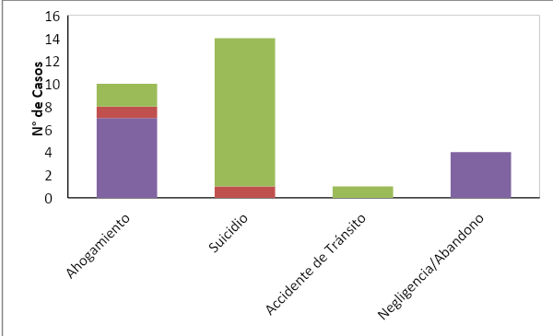
Fuente: Estadísticas vitales, Vigilancia en Salud Pública, Secretaria de Salud Departamental

El 40% (8/20) de los casos ocurrieron en la zona urbana del departamento, en esta área la principal causa de mortalidad fue el suicidio, mientras que la principal causa en el área rural fue el ahogamiento (60%).
Otras estadísticas relevantes para la salud pública del departamento

Durante el año 2010, en el departamento se reportaron 28 casos de violencia domestica y sexual, el 93% de los cuales fue en mujeres, siguiendo la tendencia nacional en donde este grupo poblacional se identifica como el más vulnerable para este tipo de violencia (Gráfica 17).
De acuerdo con la Encuesta Nacional de Salud realizada en 2007, el Vaupés es el segundo departamento con población entre 18 y 69 años que conoce que ha habido agresión física de los padres entre sí (Gráfica 18)

Gráfica 17. Distribución porcentual de la violencia sexual y doméstica por género, departamento de Vaupés 2010.
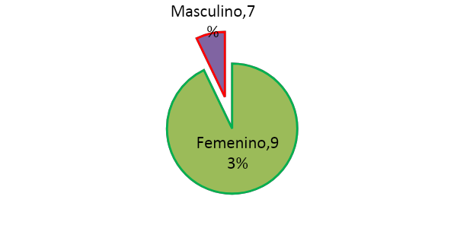
Fuente: Base de datos programa de SSR. Secretaria de Salud Departamental 2010.

Gráfica 18. Población entre 18 y 69 años (%) que conoce que ha habido agresión física de los padres entre sí por departamento, Colombia, 2007.
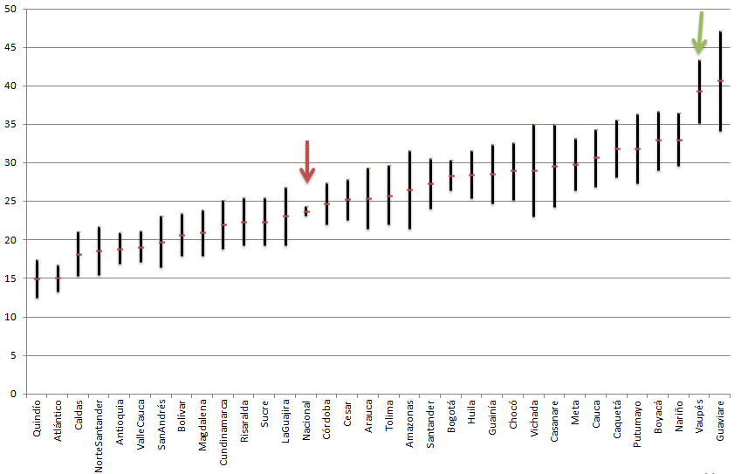
Fuente: Encuesta Nacional de Salud. ENS 2007

La mayoría de los casos de violencia doméstica se asocian con el consumo de alcohol, residir en asentamientos marginales o pertenecer a un bajo estatus social. Dentro de los 28 casos de violencia que se registraron en el departamento, la violencia física se configuró como la primera causa (Tabla 22).
Tabla 22. Distribución porcentual de los tipos de violencia registradas. Vaupés 2010
Tipo de Violencia | Frecuencia | Porcentaje
Abuso Físico | 24 | 86
Abuso Sexual | 2 | 7
Abuso Verbal | 2 | 7
Total | 28 | 100
Fuente: Programa de Salud Sexual y Reproductiva. SSDV, 2010.

Paralelamente se menciona que el abuso de sustancias psicoactivas, como el consumo de alcohol, es un problema social que claramente identificado en el departamento. La gráfica 18 muestra cómo el Vaupés está entre los departamentos de Colombia con los índices más altos de riesgo de alcoholismo en el país. De resaltar que los estados de alcoholemia pueden asociarse al desarrollo de cualquier tipo de violencia. La no denuncia de los casos es una constante tanto a nivel nacional como departamental, lo que aporta al sub-registro de este tipo de problemática.
Gráfica 19. Riesgo de alcoholismo por departamento en la población colombiana entre 18 y 69 años. Colombia, 2007.
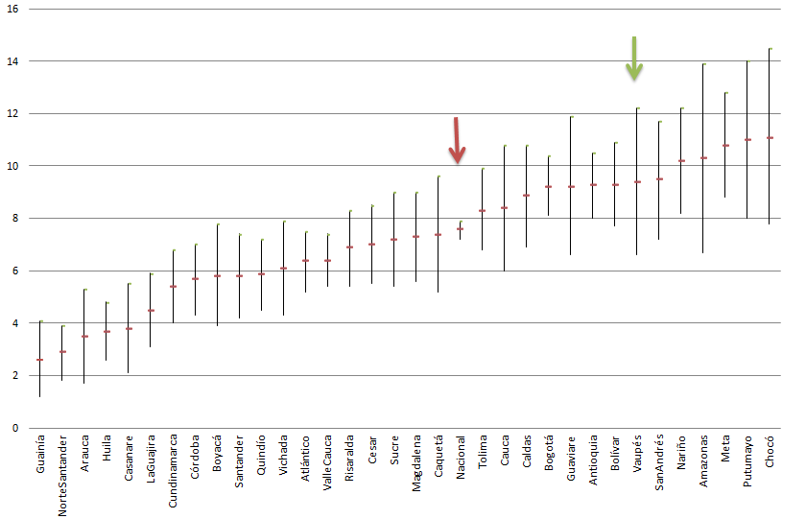
Fuente: Encuesta Nacional de Salud. ENS 2007

Cabe anotar que para el tema de la violencia existen situaciones específicas que dificultan la notificación de casos como son:
- No existe oficina de medicina legal
- Las comisarias solo existen en el área urbana del municipio de Mitú
- Hay desconocimiento y falta de reconocimiento de los actos y tipo de violencia por la sociedad
- No existencia ruta de atención definida para las víctimas/sobrevivientes

Para el análisis de los casos de delito sexual se utilizó como fuente de información los exámenes sexológicos realizados por la ESE Hospital San Antonio a las presuntas víctimas. A la fecha del presente informe se desconocía la clasificación final de los casos y los procesos de seguimiento que tuvieron. Es importante tener en cuenta que el año en que se realizan estos exámenes sexológicos no necesariamente son los años de ocurrencia del evento, dado que algunos casos son crónicos.
Se realizaron un total de 62 dictámenes para el período 2006 al 2010. Se observa un aumento drástico en el número de casos para el año 2009, no encontrándose posibles asociaciones a este pico, todos los casos que se identificaron a través de este instrumento fueron referidos por instituciones de orden judicial —Fiscalía—.

Se identifica que la población más susceptible y vulnerable para sufrir este tipo de abuso, son los niños y niñas entre los 5 y 14 años con 53% de los casos (33/62). Del total de los casos, 92% (57/62) pertenecía al sexo femenino (Gráfica 20).

Gráfica 20. Frecuencia de exámenes sexológicos por sexo y grupo de edad, departamento de Vaupés, 2006 - 2010.
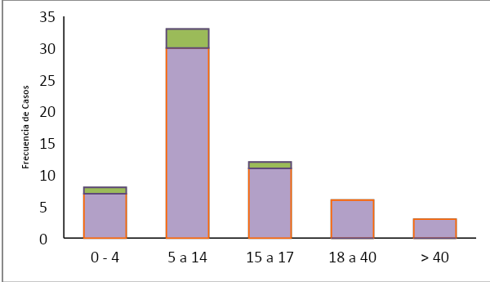
Fuente: Registro de exámenes sexológicos. ESE Hospital San Antonio de Mitú.

El 81% (50/62) de los casos de presunto delito sexual ocurrieron en la zona urbana del municipio de Mitú. En la ubicación de los casos por barrios no se identificaron zonas de riesgo específicas. No obstante, se observan un gran número de casos sin el diligenciamiento de esta variable (Gráfica 21). De considerar que el reconocimiento de la violencia sexual en la población indígena es una temática que no se ha abordado de una manera directa.

Gráfica 21. Lugar de ocurrencia de los casos de violencia sexual atendidos en la ESE Hospital San Antonio de Mitú. Vaupés, 2006 – 2010.
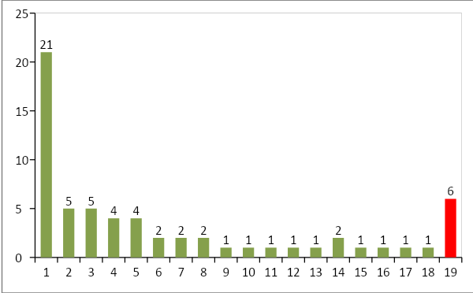
Fuente: Registro de exámenes sexológicos. ESE Hospital San Antonio.

Se evidencia que en el 42% (26/62) de los casos los posibles agresores eran familiares de la víctima, entre los que sobresalen los padres biológicos y los padrastros. De anotar, que en el 100% de los casos en donde lo individuos son mayores de 18 años los familiares no configuran como agresores, este comportamiento sólo se observó en los menores de 15 años. En la muestra analizada, se puede concluir que los agresores tenían un vínculo muy cercano o de amistad con los y las sobrevivientes de los delitos sexuales (Tabla 23).

Tabla 23. Distribución porcentual de la relación de los abusadores con la sobreviviente de la violencia sexual, departamento de Vaupés-2010.

Posible Abusador | Total | %
Conocido | 18 | 29
Desconocido | 16 | 26
Padrastro | 8 | 13
Padre | 8 | 13
Tío | 3 | 5
Abuelastro | 2 | 3
Primo | 2 | 3
Cuñado | 1 | 2
Hermanastro | 1 | 2
Hermano | 1 | 2
Novio | 1 | 2
Sin Dato | 1 | 2
Total | 62 | 100

Fuente: Registro Exámenes sexológicos. ESE Mitú.

Diagnósticos de salud participativos de las comunidades de Río Abajo y Carretera Mitú-Monforth en la Zona Suburbana de Mitú
Durante la reunión de concertación inicial con las comunidades se realizó un trabajo en grupo con el fin de elaborar un diagnóstico participativo el cual contó con la participación de los líderes y lideresas de las comunidades de río abajo y carretera, y con personal designado de la ESE Hospital San Antonio de Mitú, Gobernación, Secretarías de Salud Departamental y Municipal, y el equipo técnico de Sinergias. Utilizando técnicas de cartografía social se identificaron, en mapas elaborados por los participantes, los principales problemas de salud y los casos de muertes que presentó cada comunidad en los dos últimos años.
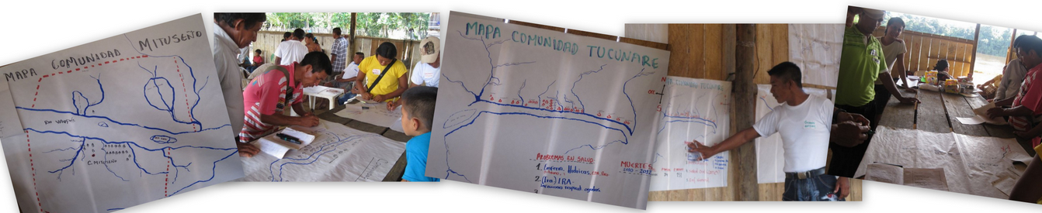
En este ejercicio de auto diagnóstico de salud sobresalieron la diarrea, las infecciones respiratorias y las enfermedades de la piel como las principales causas de morbilidad desde la percepción local. Otros problemas de salud comunes en la zona, fueron las complicaciones del embarazo, dolor de cuerpo, tuberculosis, artritis, problemas de salud oral, dolor de abdomen, parasitismo, alcoholismo, hepatitis, maldición, epilepsia, y malaria (ver tablas 24 y 25). De igual manera, otras situaciones percibidas como problemas que afectan a la mayoría de las comunidades incluyeron las dificultades de acceso geográfico (hasta 12 horas o más para muchas comunidades) y las pobres condiciones de saneamiento ambiental que derivan en diversas enfermedades de origen hídrico.
Las Tablas 26 y 27 resumen las principales causas de mortalidad en los últimos dos años para cada una de las comunidades de la zona. Las principales causas de muerte para las comunidades de río abajo fueron en su orden: ‘muerte natural’, infecciones respiratorias, síndrome gastrointestinal y tuberculosis. En el ejercicio de autodiagnóstico se evidencia especial preocupación por las 4 muertes por tuberculosis reportadas por la comunidad de Macaquiño, siendo aún más preocupante el hecho de que eran pacientes que habían sido diagnosticados y estaban en tratamiento en el hospital. Los representantes de las instituciones de salud presentes en la reunión afirman que no hay reporte de estas muertes ni de que se haya hecho búsqueda activa de estos casos.

Tabla 24. Morbilidad sentida. Principales problemas de salud de las comunidades percibidos por los habitantes de las comunidades de Río Abajo.
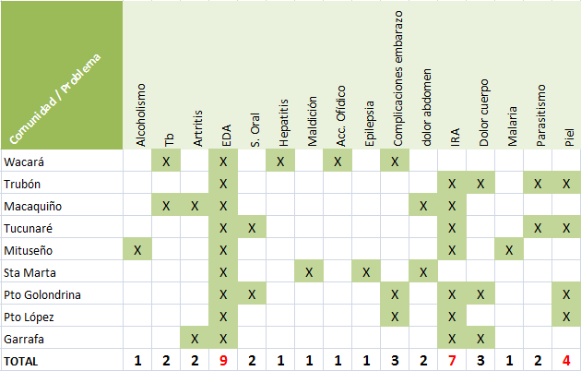

Tabla 25. Morbilidad sentida. Principales problemas de salud de las comunidades percibidos por los habitantes de las comunidades de la Carretera Mitú-Monforth.
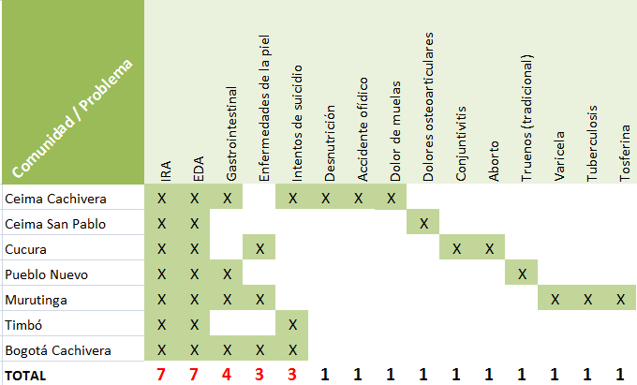

Las causas de muerte para las comunidades de la carretera incluyeron en primer lugar los casos de suicidio (5), seguidos por eventos de desnutrición, síndrome gastrointestinal, muerte perinatal, borrachera (embriaguez), cáncer hepático, quemaduras, hepatitis por mala atención, varicela y vómito. La tabla 27 resume los casos de mortalidad reportados por los habitantes de la zona.

Tabla 26. Casos de mortalidad en el período de 2010-2012 por comunidad. Río abajo.
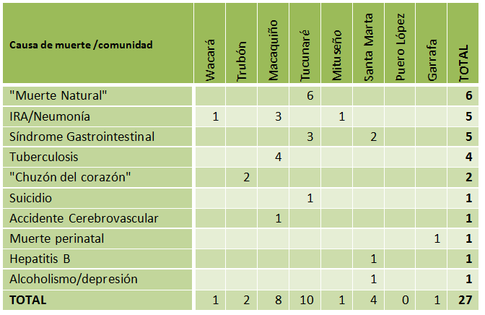
Tabla 27. Casos de mortalidad en el período de 2010-2012. Comunidades de la Carretera
